Chers parents, chers enfants,

Retrouvons -nous le.......................à l’église de ………………………

pour célébrer ensemble et suivre Jésus, devenu adulte, au milieu des habitants de son pays.

A très bientôt dans la joie de nous retrouver.............

Merci de respecter les consignes sanitaires (masque obligatoire pour les adultes, les jeunes et conseillé pour les enfants à partir de 6 ans). Nous comptons sur vous pour respecter les consignes données à l’arrivée.

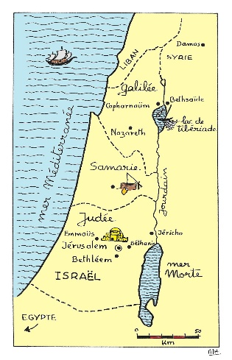

Chers parents, chers enfants,

Retrouvons -nous le.......................à l’église de ………………………

pour célébrer ensemble et suivre Jésus, devenu adulte, au milieu des habitants de son pays.

A très bientôt dans la joie de nous retrouver.............

Merci de respecter les consignes sanitaires (masque obligatoire pour les adultes, les jeunes et conseillé pour les enfants à partir de 6 ans). Nous comptons sur vous pour respecter les consignes données à l’arrivée.

